ПАМЯТКА ЮНОГО ПЕШЕХОДА
ЗНАЙ! ПОМНИ! СОБЛЮДАЙ!
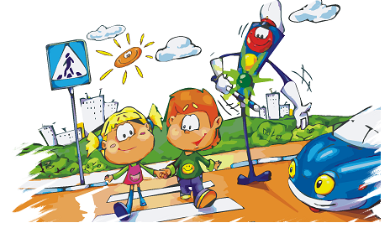

- Прежде чем перейти дорогу, убедись в отсутствии транспортных средств на проезжей части. Будь внимателен!

- Переходи дорогу только по пешеходному переходу.

- Не выходи на дорогу из-за стоящего транспорта и в местах с ограниченной видимостью. Переходи дорогу только на зеленый сигнал светофора. Красный и желтый сигналы ЗАПРЕЩАЮТ движение!

- При отсутствии пешеходного перехода переходи дорогу в местах, где она хорошо просматривается в обе стороны. Дорогу, где нет пешеходного перехода, нужно переходить особенно внимательно, под прямым углом к проезжей части.

- На загородной дороге пешеходы должны идти навстречу движению транспорта по обочине.

- Обходить автобус, троллейбус и трамвай опасно как спереди, так и сзади! Дождись, когда он отъедет от остановки и дорога будет хорошо просматриваться в обе стороны.

- Катайся на велосипеде в специально отведенных для этого местах. Детям до 14 лет выезжать на проезжую часть на велосипеде ЗАПРЕЩЕНО.

- Играть на проезжей части категорически ЗАПРЕЩЕНО!
ПОМНИ!
Нарушение Правил дорожного движения и личной безопасности ведет к трагедии!

